 | Name: | Klasse: | Datum: |  | KV 01
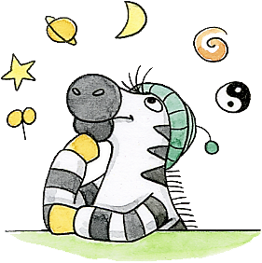
Start ins neue Jahr 20…

Name:  Klasse:  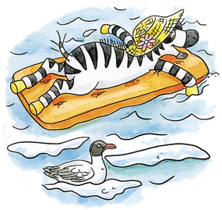 | So sehr freue ich mich  auf das neue Jahr:        wenig etwas mittel sehr total
Ich freue mich auf: | Das wird sich im neuen Jahr für mich verändern:  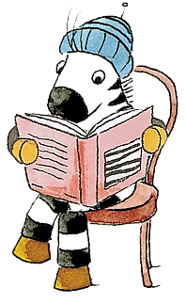
Das möchte ich gern schaffen:  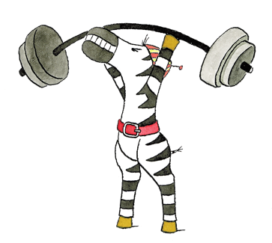 | Davon möchte ich im neuen Jahr  mehr machen:  weniger machen:

